## 建筑地面设计规范

中华人民共和国国家标准

建筑地面设计规范

Code for design of building ground

GB 50037-2013

主编部门：中国机械工业联合会

批准部门：中华人民共和国住房和城乡建设部

施行日期：2014年5月1日

中华人民共和国住房和城乡建设部公告

第152号

住房城乡建设部关于发布国家标准《建筑地面设计规范》的公告

现批准《建筑地面设计规范》为国家标准，编号为GB 50037-2013，自2014年5月1日起实施。其中，第3.2.1、3.2.2、3.8.5、3.8.7条为强制性条文，必须严格执行。原标准《建筑地面设计规范》GB 50037-96同时废止。

本规范由我部标准定额研究所组织中国计划出版社出版发行。

中华人民共和国住房和城乡建设部

2013年9月6日

前言

本规范是根据原建设部《关于印发<二〇〇一～二〇〇二年度工程建设国家标准制订、修订计划>的通知》（建标[2002]85号）的要求，由中国联合工程公司会同有关单位共同修订而成的。

在本规范修订过程中，修订组广泛征求了有关设计、科研、生产等部门和单位的意见，收集了大量资料，经分析研究，并结合国内工程实践，最后经审查定稿。

本规范共分6章和3个附录，主要内容包括：总则、术语、地面类型、地面的垫层、地面的地基、地面的构造等。

本规范中以黑体字标志的条文为强制性条文，必须严格执行。

本规范由住房城乡建设部负责管理和对强制性条文的解释，由中国机械工业联合会负责日常管理，由中国联合工程公司负责具体技术内容的解释。各单位在执行过程中如发现需要修改和补充之处，请将意见和资料寄交中国联合工程公司（地址：浙江省杭州市石桥路338号，邮政编码：310022），以便今后修订时参考。

本规范组织单位、主编单位、参编单位、主要起草人及主要审查人：

组织单位：中国机械工业勘察设计协会

主编单位：中国联合工程公司

深圳中邦（集团）建设总承包有限公司

参编单位：中国汽车工业工程公司

中国电子工程设计研究院

五洲工程设计研究院

江苏省住房和城乡建设厅建管总站

上海贝卡尔特——二钢有限公司

主要起草人：王国钰 蒋峻 钱世楷 施少连 李瑞林 朱先年 杜振远 王群依 陈炼义 孙斌 徐辉 张建元 李正刚 刘宁 罗炎雄

主要审查人：魏慎悟 方子晋 彭灿云 张蒨 王斗 侯军祥 汪崖 鲍常波 张会义 刘克金

1  总则

1.0.1  为使建筑地面设计能满足建筑功能和使用要求，做到技术先进、经济合理、安全适用、保护环境、确保质量，制定本规范。

1.0.2  本规范适用于建筑中的底层地面和楼层地面以及散水、明沟、踏步、台阶和坡道等的设计。

1.0.3  建筑地面设计中，应根据工程特征和使用条件充分利用地方材料及再生资源，因地制宜，区别对待。

1.0.4  建筑地面设计除应符合本规范外，尚应符合国家现行有关标准的规定。

2  术语

2.0.1  建筑地面 building ground

建筑物底层地面和楼层地面的总称。

2.0.2  面层 surface course

建筑地面直接承受各种物理和化学作用的表面层。

2.0.3  结合层 combined course

面层与下面构造层之间的连接层。

2.0.4  找平层 troweling course

在垫层、楼板或填充层上起抹平作用的构造层。

2.0.5  隔离层 isolating course

防止建筑地面上各种液体或水、潮气透过地面的构造层。

2.0.6  防潮层 damp course

防止地下潮气透过地面的构造层。

2.0.7  填充层 filler course

建筑地面中设置起隔声、保温、找坡或暗敷管线等作用的构造层。

2.0.8  垫层 under layer

在建筑地基上设置承受并传递上部荷载的构造层。

2.0.9  地基 foundation

承受底层地面荷载的土层。

2.0.10  缩缝 shrinkage crack

防止混凝土垫层在气温降低时产生不规则裂缝而设置的收缩缝。

2.0.11  伸缝 stretching crack

防止混凝土垫层在气温升高时在缩缝边缘产生挤碎或拱起而设置的伸胀缝。

2.0.12  纵向缩缝 lengthwise shrinkage crack

平行于施工方向的缩缝。

2.0.13  横向缩缝 crosswise stretching crack

垂直于施工方向的缩缝。

3  地面类型

3.1  基本规定

3.1.1  建筑地面类型的选择，应根据建筑功能、使用要求、工程特征和技术经济条件，经过综合技术经济比较确定。

3.1.2  建筑地面采用的大理石、花岗石等天然石材，应符合现行国家标准《建筑材料放射性核素限量》GB 6566中有关材料有害物质的限量规定。

3.1.3  胶粘剂、沥青胶结料和涂料等材料，应符合现行国家标准《民用建筑工程室内环境污染控制规范》GB 50325的有关规定。

3.1.4  公共建筑中，人员活动场所的建筑地面，应方便残疾人安全使用，其地面材料应符合现行国家标准《无障碍设计规范》GB 50763的有关规定。

3.1.5  建筑物的底层地面标高，宜高出室外地面150mm。当有生产、使用的特殊要求或建筑物预期有较大沉降量等其他原因时，应增大室内外高差。

3.1.6  木板、竹板地面，应采取防火、防腐、防潮、防蛀等相应措施。

3.1.7  有水或非腐蚀性液体经常浸湿、流淌的地面，应设置隔离层并采用不吸水、易冲洗、防滑的面层材料，隔离层应采用防水材料。装配式钢筋混凝土楼板上除满足上述要求外，尚应设置配筋混凝土整浇层。

3.1.8  混凝土或细石混凝土地面，应符合下列要求：

1  混凝土地面采用的石子粗骨料，其最大颗粒粒径不应大于面层厚度的2/3，细石混凝土面层采用的石子粒径不应大于15mm；

2  混凝土面层或细石混凝士面层的强度等级不应小于C20；耐磨混凝土面层或耐磨细石混凝土面层的强度等级不应小于C30；底层地面的混凝土垫层兼面层的强度等级不应小于C20，其厚度不应小于80mm；细石混凝土面层厚度不应小于40mm；

3  垫层及面层，宜分仓浇筑或留缝；

4  当地面上静荷载或活荷载较大时，宜在混凝土垫层中按荷载计算配置钢筋或垫层中加入钢纤维，钢纤维的抗拉强度不应小于1000MPa，钢纤维混凝土的弯曲韧度比不应小于0.5。当垫层中仅为构造配筋时，可配置直径为8mm～14mm，间距为150mm～200mm的钢筋网；

5  水泥类整体面层需严格控制裂缝时，应在混凝土面层顶面下20mm处配置钢筋直径为4mm～8mm、间距为100mm～200mm的双向钢筋网；或面层中加入钢纤维，其弯曲韧度比不应小于0.4，体积率不应小于0.15％。

3.1.9  水泥砂浆地面，应符合下列要求：

1  水泥砂浆的体积比应为1:2，强度等级不应小于M15，面层厚度不应小于20mm；

2  水泥应采用硅酸盐水泥或普通硅酸盐水泥，其强度等级不应小于42.5级；不同品种、不同强度等级的水泥不得混用，砂应采用中粗砂。当采用石屑时，其粒径宜为3mm～5mm，且含泥量不应大于3％。

3.1.10  水磨石地面，应符合下列要求：

1  水磨石面层应采用水泥与石粒的拌和料铺设，面层的厚度宜为12mm～18mm，结合层的水泥砂浆体积比宜为1:3，强度等级不应小于M10；

2  水磨石面层的石粒，应采用坚硬可磨白云石、大理石等岩石加工而成，石子应洁净无杂质，其粒径宜为6mm～15mm；

3  水磨石面层分格尺寸不宜大于1m×1m，分格条宜采用铜条、铝合金条等平直、坚挺材料。当金属嵌条对某些生产工艺有害时，可采用玻璃条分格；

4  白色或浅色的水磨石面层，应采用白水泥；深色的水磨石面层，宜采用强度等级不小于42.5级的硅酸盐水泥、普通硅酸盐水泥或矿渣硅酸盐水泥；同颜色的面层应使用同一批号水泥。

5  彩色水磨石面层使用的颜料，应采用耐光、耐碱的无机矿物质颜料，宜同厂同批。其掺入量宜为水泥重量的3％～6％或由试验确定。

3.1.11  需设备安装和地面沟槽、管线的预留、预埋时，其地面混凝土工程可分为毛地面和面层两个阶段施工，但毛地面混凝土强度等级不应小于C15。

3.1.12  建筑地面面层类别及其材料选择，应符合表3.1.12的有关规定。

表3.1.12 面层类别及其材料选择

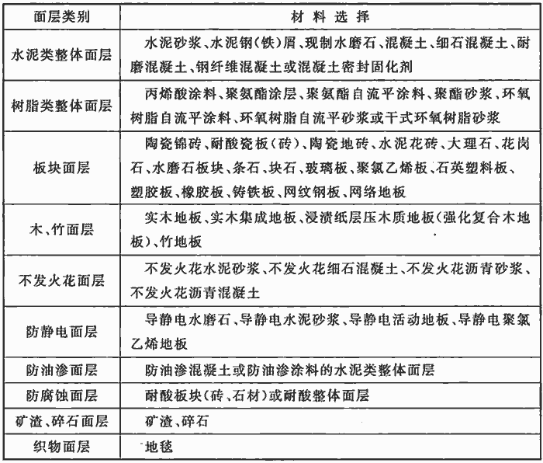

3.1.13  面层材料强度等级及厚度，应符合本规范附录A中表A.0.1的规定。

3.1.14  建筑地面结合层材料及厚度，应符合本规范附录A中表A.0.2的规定。以水泥为胶结料的结合层材料，拌合时可掺入适量化学胶（浆）材料。当铸铁板面层其灼热物件温度超过800℃时，宜采用含泥量小于3％的砂或炉渣作结合层，其厚度为45mm～60mm。

3.1.15  建筑地面填充层材料的密度宜小于900kg/m3，填充层材料强度等级或配合比及其厚度，应符合本规范附录A中表A.0.3的规定。

3.1.16  建筑地面找平层材料的强度等级或配合比及其厚度，应符合本规范附录中表A.0.4的规定；当找平层铺设在混凝土垫层时，其强度等级不应小于混凝土垫层的强度等级。混凝土找平层兼面层时，其强度等级不应小于C20。

3.1.17  找平层或找平层兼面层与下一层构造应结合牢固，铺设前应涂刷界面剂。

3.1.18  建筑地面隔离层的层数，应符合本规范附录A中表A.0.5的规定。

3.1.19  公共建筑的地面和底面接触室外空气的架空或外挑楼板，应按现行国家标准《公共建筑节能设计标准》GB 50189的有关规定进行设计。

3.2  常用建筑地面

3.2.1  公共建筑中，经常有大量人员走动或残疾人、老年人、儿童活动及轮椅、小型推车行驶的地面，其地面面层应采用防滑、耐磨、不易起尘的块材面层或水泥类整体面层。

3.2.2  公共场所的门厅、走道、室外坡道及经常用水冲洗或潮湿、结露等容易受影响的地面，应采用防滑面层。

3.2.3  室内环境具有安静要求的地面，其面层宜采用地毯、塑料或橡胶等柔性材料。

3.2.4  供儿童及老年人公共活动的场所地面，其面层宜采用木地板、强化复合木地板、塑胶地板等暖性材料。

3.2.5  地毯的选用，应符合下列要求：

1  有防霉、防蛀、防火和防静电等要求的地面，应按相关的技术规定选用地毯；

2  经常有人员走动或小型推车行驶的地面，宜采用耐磨、耐压、绒毛密度较高的高分子类地毯。

3.2.6  舞厅、娱乐场所地面宜采用表面光滑、耐磨的水磨石、花岗石、玻璃板、混凝土密封固化剂等面层材料，或表面光滑、耐磨和略有弹性的木地板。

3.2.7  要求不起尘、易清洗和抗油腻沾污的餐厅、酒吧、咖啡厅等地面，其面层宜采用水磨石、防滑地砖、陶瓷锦砖、木地板或耐沾污地毯。

3.2.8  室内体育运动场地、排练厅和表演厅的地面宜采用具有弹性的木地板、聚氨酯橡胶复合面层、运动橡胶面层；室内旱冰场地面，应采用坚硬耐磨、平整的现制水磨石面层或耐磨混凝土面层。

3.2.9  存放书刊、文件或档案等纸质库房地面，珍藏各种文物或艺术品和装有贵重物品的库房地面，宜采用木地板、塑胶地板、水磨石、防滑地砖等不起尘、易清洗的面层；底层地面应采取防潮和防结露措施；有贵重物品的库房，当采用水磨石、防滑地砖面层时，宜在适当范围内增铺柔性面层。

3.2.10  有采暖要求的地面，可选用热源为低温热水的地面辐射供暖，面层宜采用地砖、水泥砂浆、木板、强化复合木地板等。

3.3  清洁、洁净、防尘和防菌地面

3.3.1  有清洁和弹性要求的地面，应符合下列要求：

1  有清洁使用要求时，宜选用经处理后不起尘的水泥类面层、水磨石面层或板块材面层；

2  有清洁和弹性使用要求时，宜采用树脂类自流平材料面层、橡胶板、聚氯乙烯板等面层；

3  有清洁要求的底层地面，宜设置防潮层，当采用树脂类自流平材料面层时，应设置防潮层。

3.3.2  有空气洁净度等级要求的建筑地面，其面层应平整、耐磨、不起尘、不易积聚静电，并易除尘、清洗。地面与墙、柱相交处宜做小圆角。底层地面应设防潮层。面层应采用不燃、难燃并宜有弹性与较低的导热系数的材料。面层应避免眩光，面层材料的光反射系数宜为0.15～0.35。

3.3.3  有空气洁净度等级要求的地面不宜设变形缝，空气洁净度等级为N1～N5级的房间地面不应设变形缝。

3.3.4  采用架空活动地板的建筑地面，架空活动地板材料应根据工艺生产对地面材料的燃烧性能和防静电要求进行选择。架空活动地板有送风、回风要求时，活动地板下应采用现制水磨石、涂刷树脂类涂料的水泥砂浆或地砖等不起尘面层，并应根据使用要求采取保温、防水措施。

3.3.5  药品生产厂房的地面，应符合现行国家标准《医药工业洁净厂房设计规范》GB 50457的有关规定。

3.4  防静电地面

3.4.1  生产或使用过程中有防静电要求的地面面层，应采用表层静电耗散性材料，其表面电阻率、体积电阻率等主要技术指标应满足生产和使用要求，并应设置导静电泄放设施和接地连接。

3.4.2  导静电地面的各项技术指标，应符合现行国家标准《电子信息系统机房设计规范》GB 50174及《洁净厂房设计规范》GB 50073的有关规定。

3.5  耐磨和耐撞击地面

3.5.1  通行电瓶车、载重汽车、叉车及从车辆上倾卸物件或地面上翻转小型物件的地段，宜采用现浇混凝土垫层兼面层、细石混凝土面层、钢纤维混凝土面层或非金属骨料耐磨面层、混凝土密封固化剂面层或聚氨酯耐磨地面涂料。

3.5.2  通行金属轮车、滚动坚硬的圆形重物、拖运尖锐金属物件等易磨损地面，交通频繁或承受严重冲击的地面，宜采用金属骨料耐磨面层、钢纤维混凝土面层或垫层兼面层，其混凝土强度等级不应低于C30；或采用混凝土垫层兼面层、非金属骨料耐磨面层，其垫层的混凝土强度等级不应低于C25。

3.5.3  行驶履带式或带防滑链的运输工具等磨损强烈的地面，宜采用砂结合的块石、花岗石面层、混凝土强度等级不低于C30预制块面层、水泥砂浆结合铸铁板面层、钢格栅加固的混凝土面层或钢纤维混凝土垫层兼面层。

3.5.4  堆放金属块材、铸造砂箱等粗重物料及有坚硬重物经常冲击的地面，宜采用矿渣、碎石等地面。

3.5.5  直接安装金属切削机床的地面，其面层应耐磨、密实和整体。宜采用现浇混凝土垫层兼面层、细石混凝土面层、钢纤维混凝土面层、非金属骨料耐磨混凝土面层、混凝土密封固化剂面层或聚氨酯耐磨地面涂料。

3.5.6  有气垫运输的地面，其面层应密实、不透气、无缝、不易起尘。宜采用树脂砂浆、耐磨涂料、混凝土密封固化剂等面层。地面坡度不应大于1‰，表面平整度不宜大于1‰，允许偏差为±1mm。

3.6  防腐蚀地面

3.6.1  经常受腐蚀性介质作用的地面，其面层材料应根据腐蚀性介质的类别与作用情况、防护层使用年限和使用过程中对面层材料耐腐蚀性能和物理力学性能的要求，结合施工、维修条件和经济技术等因素进行选择，并应符合现行国家标准《工业建筑防腐蚀设计规范》GB 50046的有关规定。

3.6.2  有大型设备且检修频繁和有撞击磨损作用的地面，应采用厚度不小于60mm的块材面层或水玻璃混凝土、树脂细石混凝土、密实混凝土等整体面层。设备较小和使用小型运输工具的地面，可采用厚度不小于20mm的块材面层或树脂砂浆、聚合物水泥砂浆、沥青砂浆等整体面层。无运输工具的地面可采用树脂自流平涂料或防腐蚀耐磨涂料等整体面层。

3.6.3  防腐蚀地面局部有滴漏腐蚀介质的部位，宜采用局部设防。

3.6.4  防腐蚀地面应少设地面接缝，并宜采用整体垫层。

3.6.5  防腐蚀地面坡向地漏或排水沟的坡度：底层地面不宜小于2％，楼层地面不宜小于1％。

3.6.6  防腐蚀地面与墙、柱交接处应设置与地面面层材料相同的踢脚板，高度不宜小于250mm。

3.6.7  采用块材面层，其结合层和灰缝材料的选择应符合下列要求：

1  当灰缝选用刚性材料时，结合层宜采用与灰缝材料相同的刚性材料；

2  当耐酸瓷砖、耐酸瓷板面层的灰缝采用树脂胶泥时，结合层宜采用呋喃胶泥、环氧树脂胶泥、水玻璃砂浆、聚酯砂浆或聚合物水泥砂浆；

3  当花岗岩面层的灰缝采用树脂胶泥时，结合层可采用沥青砂浆、树脂砂浆，当灰缝采用沥青胶泥时，结合层宜采用沥青砂浆。

3.6.8  符合下列情况的防腐蚀地面，应设隔离层：

1  受腐蚀性介质作用且经常冲洗的地面；

2  受大量易溶盐类介质作用且腐蚀等级为强、中时的地面；

3  受氯离子介质作用的楼层地面和苛性碱作用的地面；

4  水玻璃混凝土地面和采用水玻璃胶泥或砂浆砌筑的块板地面。

3.6.9  防腐蚀地面的隔离层材料的选择，应符合下列要求：

1  沥青砂浆面层的地面宜采用沥青玻璃布油毡、再生胶油毡或石油沥青油毡；

2  树脂砂浆面层的地面应采用树脂玻璃钢；

3  当面层厚度小于30mm且结合层为刚性材料时，不应采用柔性材料。

3.6.10  防腐蚀地面的隔离层应具有整体性和严密性；踢脚板、挡水等处的隔离层应上翻，上翻高度应高出地面，且不宜小于150mm；贴瓷砖时，其高度不宜小于250mm；在转角处或地漏的周围，宜增设一层隔离层。

3.6.11  树脂砂浆、树脂细石混凝土、涂料等整体防腐蚀地面的找平层材料，应采用混凝土强度等级不低于C25的细石混凝土。

3.6.12  底层防腐蚀地面宜采用混凝土垫层，其混凝土强度等级不宜低于C20，厚度不宜小于120mm。树脂砂浆、树脂细石混凝土、涂料等整体防腐蚀地面垫层的混凝土强度等级不宜低于C25，厚度不宜小于200mm；垫层下应设防潮层或防水层。软弱地基上的垫层，应采用配筋的混凝土垫层。

3.6.13  防腐蚀地面应低于非防腐蚀地面，且不宜低于20mm；也可设置挡水设施。

3.6.14  防腐蚀地面不宜设变形缝。当必须设置缝隙时，应将其布置在地面最高处，且应贯通各构造层，构造应严密。变形缝下不得有排水沟穿越。变形缝应选用具有弹性、耐腐蚀的材料嵌填密实，变形缝内的伸缩片应采用塑料、橡胶、耐腐蚀金属等材料制作。

3.7  防油渗地面

3.7.1  受机油直接作用的楼层地面，应采用防油渗混凝土面层。现浇钢筋混凝土楼板上，宜设置防油渗隔离层；有较强机械设备振动作用的现浇钢筋混凝土楼板上，应设置防油渗隔离层。

3.7.2  受机油少量作用的底层地面，宜在水泥类整体面层上涂刷具有耐磨性能的防油渗涂料。防油渗涂料可采用聚合物砂浆、聚酯类涂料或混凝土密封固化剂等材料。

3.7.3  防油渗混凝土地面，其面层不得开裂，面层的分格缝处应填防油渗胶泥，不得渗漏。

3.7.4  露出地面的电线管、接线盒、地脚螺栓、预埋套管及地面与墙、柱连接处等部位，应采取防油渗措施。

3.7.5  防油渗混凝土、防油渗胶泥的技术指标，应符合国家现行相关标准的规定，其配合比和复合添加剂的使用需经试验确定。

3.7.6  防油渗胶泥采用玻璃纤维布作隔离层时，应选用耐碱玻璃纤维网格布，一布二胶的总厚度宜为4mm。

3.8  其他地面

3.8.1  湿热地区非空调建筑的底层地面，可采用微孔吸湿、表面粗糙的面层。

3.8.2  采暖厂房建筑的地面，当遇下列情况之一时，应采取局部保温措施：

1  架空或悬挑部分直接对室外的楼层地面的热阻，不应小于外墙的热阻；

2  当厂房建筑物周边无热力管沟时，严寒地区底层地面，沿外墙内侧1.0m范围内应设保温隔热层，其地面热阻不应小于外墙热阻。

3.8.3  有保温、隔热、隔声等要求的地面，其地面构造及厚度应通过计算确定，并应采取相应的技术措施。

3.8.4  有灼热物件接触或受高温影响的底层地面，可采用素土、矿渣或碎石等面层。有平整要求时，其面层应根据受热温度采取相应措施，并应符合下列要求：

1  小于或等于300℃时，可采用砂铺普通烧结砖面层；

2  300℃～500℃时，可采用砂铺块石面层；

3  500℃～800℃时，可采用耐热混凝土或耐火砖等面层；

4  800℃～1400℃局部地段，可采用铸铁板面层；

5  上述块材面层的结合层材料宜采用砂或炉渣。

3.8.5  不发火花的地面，必须采用不发火花材料铺设，地面铺设材料必须经不发火花检验合格后方可使用。

3.8.6  不发火花地面的面层材料，应符合下列要求：

1  面层材料，应选用不发火花细石混凝土、不发火花水泥砂浆、不发火花沥青砂浆、木材、橡胶和塑料等；

2  面层采用的碎石，应选用大理石、白云石或其他石灰石加工而成，并以金属或石料撞击时不发生火花为合格；

3  砂应质地坚硬、表面粗糙，其粒径宜为0.15mm～5mm，含泥量不应大于3％，有机物含量不应大于0.5％；

4  水泥应采用强度等级不小于42.5级的普通硅酸盐水泥；

5  面层分格的嵌条应采用不发生火花的材料配制。配制时应随时检查，不得混入金属或其他易发生火花的杂质。

3.8.7  生产和储存食品、食料或药物的场所，在食品、食料或药物有可能直接与地面接触的地段，地面面层严禁采用有毒的材料。当此场所生产和储存吸味较强的食物时，地面面层严禁采用散发异味的材料。

3.8.8  生产过程中有汞滴落的地面，可采用涂刷涂料的水泥类面层或软聚氯乙烯板整体面层。底层地面宜采用配筋混凝土垫层，楼层地面应加强其刚度及整体性。地面应有一定的坡度，并应设汞收集设施。

3.8.9  用于0℃以下低温条件储藏货物的地面，应符合下列要求：

1  宜采用耐磨损、不起尘的混凝土地面，其强度等级不应低于C30；

2  除地面下为岩层或沙砾且地下水位较低的情况外，底层地面应采取防止冻胀的措施；

3  地面应设隔热层，隔热层上、下、四周应做防水层或隔汽层，且应全封闭。铺设于地面的隔热材料的抗压强度不应低于0.25MPa，其上面的面层厚度不应小于100mm。

3.8.10  湿陷性黄土地区，受水浸湿或积水的底层地面，应按防水地面设计。地面下应做厚300mm～500mm的3:7灰土垫层。

管道穿过地面处，应做防水处理。排水沟宜采用钢筋混凝土且与地面混凝土同时浇筑。

3.8.11  有防辐射要求的房间地面，应按工艺要求进行防辐射设计。地面应平整、不起尘、易冲洗，并应做排水措施。底层地面垫层宜设防水层。楼层地面应采用铅板或其他防辐射材料，其厚度、方式、防辐射参数等应符合国家现行标准的规定，并确保防辐射材料的整体性、密闭性，与墙面防辐射材料应形成整体。地面穿管应有防护。

4  地面的垫层

4.1  地面垫层类型的选择

4.1.1  现浇整体面层、以粘结剂结合的整体面层和以粘结剂或砂浆结合的块材面层，宜采用混凝土垫层。

4.1.2  以砂或炉渣结合的块材面层，宜采用碎（卵）石、灰土、炉（矿）渣、三合土等垫层。

4.1.3  通行车辆以及从车辆上倾卸物件或在地面上翻转物件等地面，应采用混凝土垫层。

4.1.4  生产过程中有防油渗要求及有汞滴漏的地面，应采用密实性好的钢纤维混凝土或配筋混凝土垫层。

4.1.5  有水及浸蚀介质作用的地面，应采用刚性垫层。

4.2  地面垫层的要求

4.2.1  底层地面垫层材料的厚度和要求，应根据地基土质特性、地下水特征、使用要求、面层类型、施工条件以及技术经济等综合因素确定。

4.2.2  混凝土垫层、钢筋混凝土垫层或钢纤维混凝土垫层的厚度，可按附录C的规定计算确定，且主要荷载为大面积密集堆料、无机床基础的普通金属切削机床或无轨运输车辆等的地面垫层不得小于100mm，其他地面垫层不得小于80mm。

4.2.3  主要地面荷载为大面积密集堆料、无机床基础的普通金属切削机床或无轨运输车辆等时，当地基经处理后填土压实系数大于或等于0.94时，其混凝土垫层厚度，可按附录B的规定确定。

4.2.4  垫层的防冻，应符合下列要求：

1  季节性冰冻地区非采暖房间的地面以及散水、明沟、踏步、台阶和坡道等，当土壤标准冻深大于600mm，且在冻深范围内为冻胀土或强冻胀土，采用混凝土垫层时，应在垫层下采取防冻害措施。有关防冻害措施，应符合现行国家标准《建筑地基基础设计规范》GB 50007的有关规定；

2  防冻胀层应选用中粗砂、砂卵石、炉渣、炉渣石灰土以及其他非冻胀材料；

3  采用炉渣石灰土做防冻胀层时，炉渣、素土、熟化石灰的重量配合比宜为7:2:1，压实系数不宜小于0.85，且冻前龄期应大于30d。

4.2.5  混凝土垫层的强度等级不应低于C15，当垫层兼面层时，强度等级不应低于C20。

4.2.6  灰土垫层应采用熟化石灰与黏土或粉质黏土、粉土的拌和料铺设，其配合比宜为3:7或2:8，厚度不应小于100mm。

4.2.7  砂垫层厚度，不应小于60mm；砂石垫层厚度，不应小于100mm；碎石（砖）垫层的厚度，不应小于100mm。垫层应坚实、平整。

4.2.8  三合土垫层宜采用石灰、砂与碎料的拌合料铺设，其配合比宜为1:2:4，厚度不应小于100mm，并应分层夯实。

4.2.9  炉渣垫层宜采用水泥与炉渣或水泥、石灰与炉渣的拌合料铺设，其配合比宜为1:6或1:1:6，厚度不应小于80mm。

5  地面的地基

5.0.1  地面垫层应铺设在均匀密实的地基上。对于铺设在淤泥、淤泥质土、冲填土及杂填土等软弱地基上时，应根据地面使用要求、土质情况并按现行国家标准《建筑地基基础设计规范》GB 50007的有关规定进行设计与处理。

5.0.2  利用经分层压实的压实填土作地基的地面工程，应根据地面构造、荷载状况、填料性能、现场条件提出压实填土的设计质量要求。

5.0.3  对灰土地基、砂和砂石地基、土工合成材料地基、粉煤灰地基、强夯地基、注浆地基、预压地基、水泥土搅拌桩复合地基、高压喷射注浆桩复合地基、砂桩地基、振冲桩复合地基、土和灰土挤密桩复合地基、水泥粉煤灰碎石桩复合地基及夯实水泥土桩复合地基等，经处理后的地基强度或承载力应符合设计要求。

5.0.4  地面垫层下的填土应选用砂土、粉土、黏性土及其他有效填料，不得使用过湿土、淤泥、腐殖土、冻土、膨胀土及有机物含量大于8％的土。填料的质量和施工要求，应符合现行国家标准《建筑地基基础工程施工质量验收规范》GB 50202的有关规定。

5.0.5  直接受大气影响的室外堆场、散水及坡道等地面，当采用混凝土垫层时，宜在垫层下铺设水稳性较好的砂、炉渣、碎石、矿渣、灰土及三合土等材料作为加强层，其厚度不宜小于本规范第4.2.6条～第4.2.9条的规定。

5.0.6  有大面积地面荷载的厂房、仓库及重要的建筑物地面，应计入地基可能产生的不均匀变形及其对建筑物的不利影响，并应符合现行国家标准《建筑地基基础设计规范》GB 50007的有关规定。

5.0.7  压实填土地基的压实系数和控制含水量，应符合现行国家标准《建筑地基基础设计规范》GB 50007的有关规定。

5.0.8  压实系数应经现场试验验证。

6  地面的构造

6.0.1  底层地面的基本构造层宜为面层、垫层和地基；楼层地面的基本构造层宜为面层和楼板。当底层地面和楼层地面的基本构造层不能满足使用或构造要求时，可增设结合层、隔离层、填充层、找平层等其他构造层。

6.0.2  地面变形缝的设置，应符合下列要求：

1  底层地面的沉降缝和楼层地面的沉降缝、伸缩缝、防震缝的设置，均应与结构相应的缝位置一致，且应贯通地面的各构造层，并做盖缝处理；

2  变形缝应设在排水坡的分水线上，不应通过有液体流经或聚集的部位；

3  变形缝的构造应能使其产生位移或变形时，不受阻、不被破坏，且不破坏地面；变形缝的材料，应按不同要求分别选用具有防火、防水、保温、防油渗、防腐蚀、防虫害性能的材料。

6.0.3  底层地面的混凝土垫层，应设置纵向缩缝和横向缩缝，并应符合下列要求：

1  纵向缩缝应采用平头缝或企口缝[图6.0.3(a)、(b)]，其间距宜为3m～6m；

2  纵向缩缝采用企口缝时，垫层的厚度不宜小于150mm，企口拆模时的混凝土抗压强度不宜低于3MPa；

3  横向缩缝宜采用假缝[图6.0.3(c)]，其间距宜为6m～12m；高温季节施工的地面假缝间距宜为6m。假缝的宽度宜为5mm～12mm；高度宜为垫层厚度的1/3；缝内应填水泥砂浆或膨胀型砂浆；

4  当纵向缩缝为企口缝时，横向缩缝应做假缝。

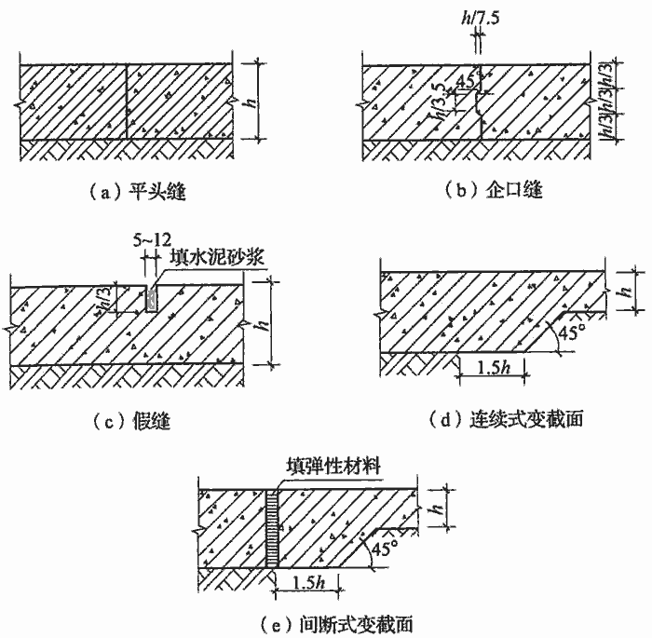

图6.0.3 混凝土垫层缩缝

h-混凝土垫层厚度

5  在不同混凝土垫层厚度的交界处，当相邻垫层的厚度比大于1，小于或等于1.4时，可采用连续式变截面[图6.0.3(d)]；当厚度比大于1.4时，可设置间断式变截面[图6.0.3(e)]；

6  大面积混凝土垫层应分区段浇筑。分区段当结构设置变形缝时，应结合变形缝位置、不同类型的建筑地面连接处和设备基础的位置进行划分，并应与设置的纵向、横向缩缝的间距相一致。

6.0.4  平头缝和企口缝的缝间应紧密相贴，不得设置隔离材料。

6.0.5  室外地面的混凝土垫层宜设伸缝，间距宜为30m，缝宽宜为20mm～30mm，缝内应填耐候弹性密封材料，沿缝两侧的混凝土边缘应局部加强。

6.0.6  大面积密集堆料的地面，其混凝土垫层的纵向缩缝和横向缩缝，应采用平头缝，间距宜为6m。当混凝土垫层下存在软弱下卧层时，建筑地面与主体结构四周宜设沉降缝。

6.0.7  设置防冻胀层的地面采用混凝土垫层时，纵向缩缝和横向缩缝均应采用平头缝，其间距不宜大于3m。

6.0.8  直接铺设在混凝土垫层上的面层，除沥青类面层、块材类面层外，应设分格缝，并应符合下列要求：

1  细石混凝土面层的分格缝，应与垫层的缩缝对齐；

2  水磨石、水泥砂浆、聚合物砂浆等面层的分格缝，除应与垫层的缩缝对齐外，尚应根据具体设计要求缩小间距。主梁两侧和柱周宜分别设分格缝；

3  防油渗面层分格缝的宽度宜为15mm～20mm，其深度宜等于面层厚度；分格缝的嵌缝材料，下层宜采用防油渗胶泥，上层宜采用膨胀水泥砂浆封缝。

6.0.9  当需要排除水或其他液体时，地面应设朝向排水沟或地漏的排泄坡面。排泄坡面较长时，宜设排水沟。排水沟或地漏应设置在不妨碍使用并能迅速排除水或其他液体的位置。

6.0.10  疏水面积和排泄量可控制时，宜在排水地漏周围设置排泄坡面。

6.0.11  底层地面的坡度，宜采用修正地基高程筑坡。楼层地面的坡度，宜采用变更填充层、找平层的厚度或结构起坡。

6.0.12  地面排泄坡面的坡度，应符合下列要求：

1  整体面层或表面比较光滑的块材面层，宜为0.5％～1.5％；

2  表面比较粗糙的块材面层，宜为1％～2％。

6.0.13  排水沟的纵向坡度不宜小于0.5％。排水沟宜设盖板。

6.0.14  地漏四周、排水地沟及地面与墙、柱连接处的隔离层，应增加层数或局部采取加强措施。地面与墙、柱连接处隔离层应翻边，其高度不宜小于150mm。

6.0.15  有水或其他液体流淌的地段与相邻地段之间，应设置挡水或调整相邻地面的高差。

6.0.16  有水或其他液体流淌的楼层地面孔洞四周翻边高度，不宜小于150mm；平台临空边缘应设置翻边或贴地遮挡，高度不宜小于100mm。

6.0.17  厕浴间和有防水要求的建筑地面应设置防水隔离层。楼层地面应采用现浇混凝土。楼板四周除门洞外，应做强度等级不小于C20的混凝土翻边，其高度不小于200mm。

6.0.18  在踏步、坡道或经常有水、油脂、油等各种易滑物质的地面上，应采取防滑措施。

6.0.19  有强烈冲击、磨损等作用的沟、坑边缘以及经常受磕碰、撞击、摩擦等作用的室内外台阶、楼梯踏步的边缘，应采取加强措施。

6.0.20  建筑物四周应设置散水、排水明沟或散水带明沟。散水的设置应符合下列要求：

1  散水的宽度，宜为600mm～1000mm；当采用无组织排水时，散水的宽度可按檐口线放出200mm～300mm；

2  散水的坡度宜为3％～5％。当散水采用混凝土时，宜按20m～30m间距设置伸缝。散水与外墙交接处宜设缝，缝宽为20mm～30mm，缝内应填柔性密封材料；

3  当散水不外露须采用隐式散水时，散水上面覆土厚度不应大于300mm，且应对墙身下部作防水处理，其高度不宜小于覆土层以上300mm，并应防止草根对墙体的伤害；

4  湿陷性黄土地区散水应采用现浇混凝土，并应设置厚150mm的3:7灰土或300mm厚的夯实素土垫层；垫层的外缘应超出散水和建筑外墙基底外缘500mm。散水坡度不应小于5％，宜每隔6m～10m设置伸缩缝。散水与外墙交接处应设缝，其缝宽和散水的伸缩缝缝宽均宜为20mm，缝内应填柔性密封材料。散水的宽度应符合现行国家标准《湿陷性黄土地区建筑规范》GB 50025的有关规定。沿散水外缘不宜设置雨水明沟。

附录A  面层、结合层、填充层的厚度及找平层的厚度和隔离层的层数

A.0.1  面层材料强度等级及厚度，应符合表A.0.1的规定。

表A.0.1 面层材料强度等级及厚度

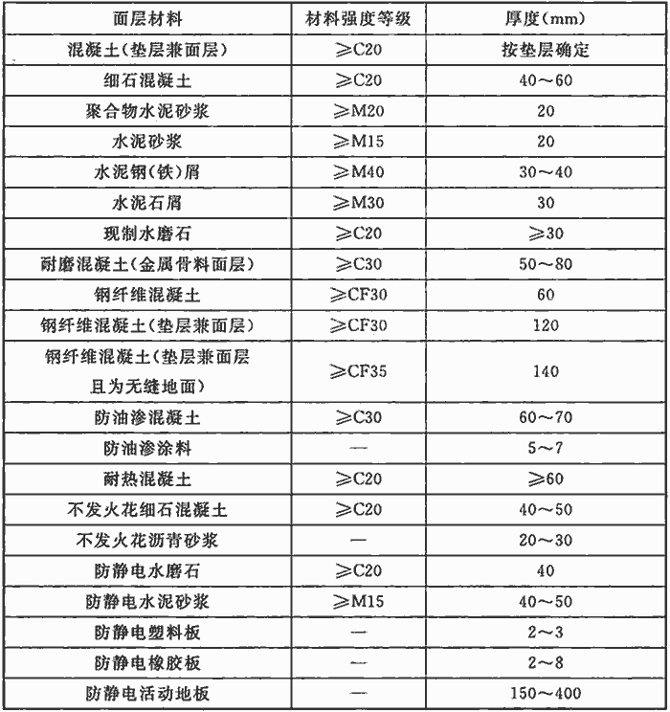

续表A.0.1

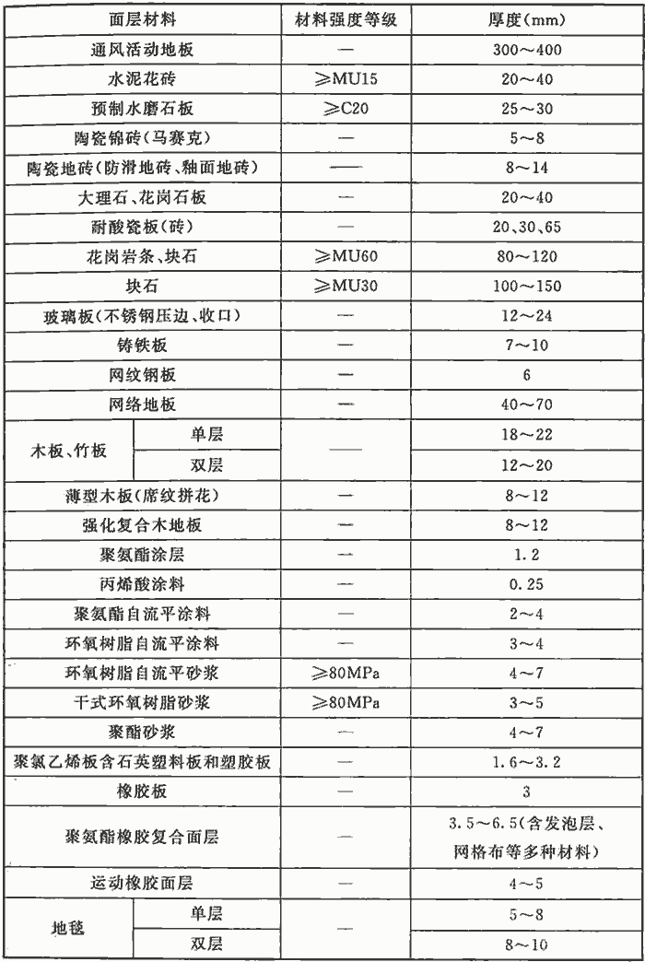

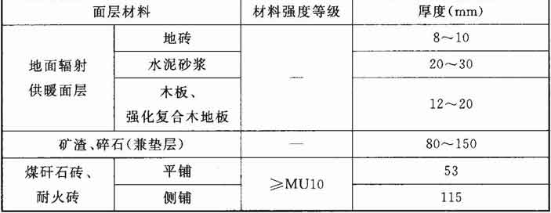

注：1  双层木板、竹板地板面层厚度不包括毛地板厚，其面层用硬木制作时，板的净厚度宜为12mm～20mm；

2  双层强化复合木地板面层厚度不包括泡沫塑料垫层、毛板、细木工板、中密度板厚；

3  热源为低温热水的地面辐射供暖，由面层、找平层、隔离层、填充层、绝热层、防潮层等组成，并应符合现行国家标准《辐射供暖供冷技术规程》JGJ 142的有关规定；

4  本规范中沥青类材料均指石油沥青；

5  防油渗混凝土的抗渗性能宜按现行国家标准《普通混凝土长期性能和耐久性能试验方法标准》GB/T 50082进行检测，以10号机油为介质，以试件不出现渗油现象的最大不透油压力为1.5MPa；

6  防油渗涂料粘结抗拉强度为大于或等于0.3MPa；

7  铸铁板厚度指面层厚度；

8  耐磨混凝土面层不包括金属骨料5mm～7mm厚的耐磨材料；

9  涂料的涂刷和喷涂，不得少于3遍，其配合比和制备及施工，必须严格按各种涂料的要求进行；

10  钢纤维混凝土面层与混凝土垫层有可靠粘结时，面层可减薄，但不应小于40mm；

11  面层材料为水泥钢（铁）屑、现制水磨石、防静电水磨石、防静电水泥砂浆的厚度，其包含结合层；

12  防静电活动地板、通风活动地板的厚度是指地板成品的高度；

13  玻璃板、强化复合木地板、聚氯乙烯板、运动橡胶面层，宜采用专用胶粘结或粘铺；

14  地毯双层的厚度，包含橡胶海绵垫层；

15  聚氨酯橡胶复合面层的厚度，包含发泡层、网格布等多种材料。

A.0.2  结合层材料及厚度，应符合表A.0.2的规定。

表A.0.2  结合层材料及厚度

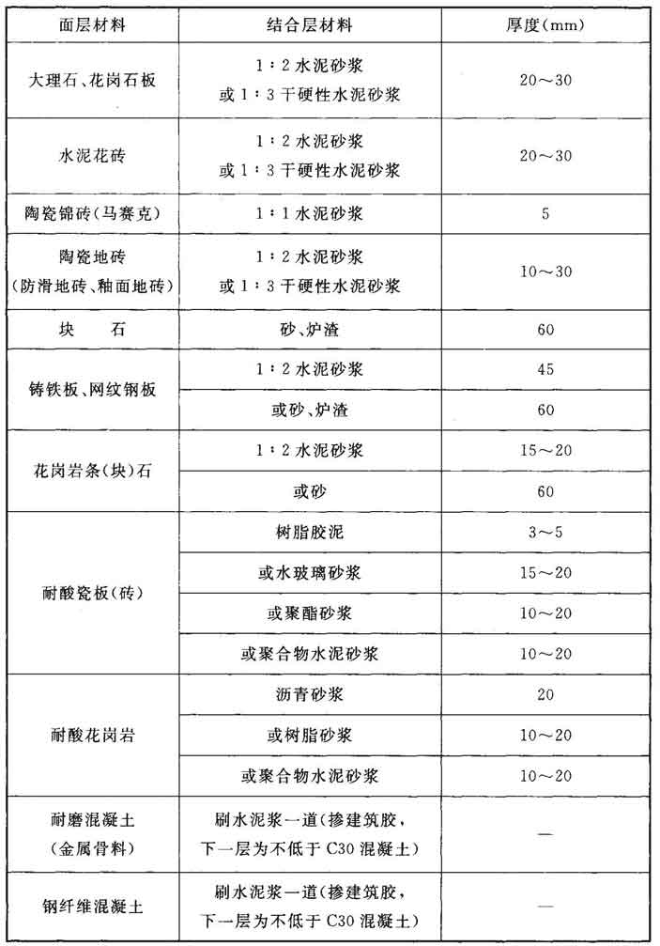

续表A.0.2

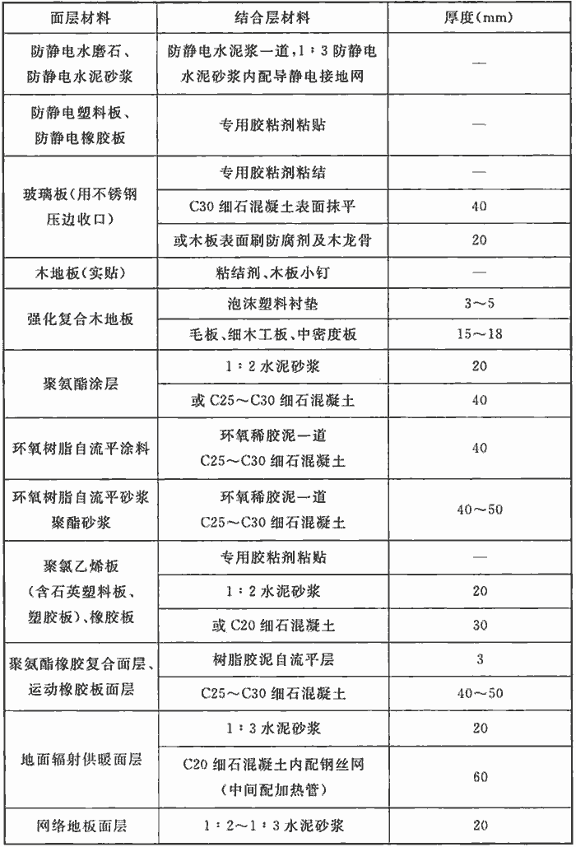

A.0.3  填充层材料强度等级或配合比及其厚度，应符合表A.0.3的规定。

表A.0.3 填充层材料强度等级或配合比及其厚度

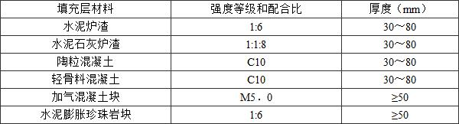

A.0.4  找平层材料强度等级或配合比及其厚度，应符合表A.0.4的规定。

表A.0.4 找平层材料强度等级或配合比及其厚度

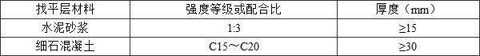

A.0.5  建筑地面隔离层的层数，应符合表A.0.5的规定：

表A.0.5 隔离层的层数

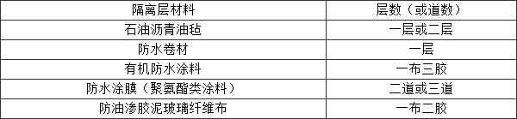

注：1 石油沥青油毡，不应低于350g/m2；

2 防水涂膜总厚度一般为1.5mm～2mm；

3 防水薄膜（农用薄膜）作隔离层时，其厚度为0.4mm～0.6mm；

4 用于防油渗隔离层可采用具有防油渗性能的防水涂膜材料。

附录B  混凝土垫层厚度

表B 混凝土垫层厚度

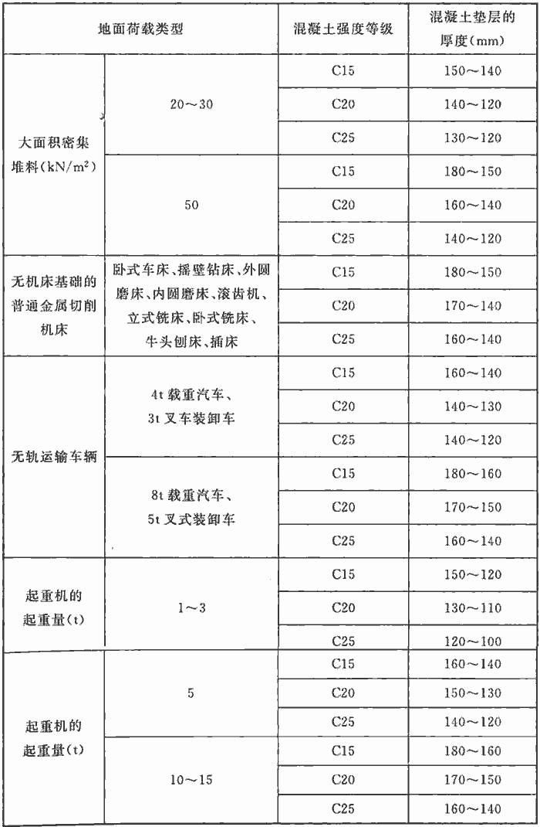

注：1 当混凝土垫层上有现浇细石混凝土面层时，表列厚度应减去面层的厚度；垫层下有150mm～300mm厚的灰土加强地基时，表列厚度可减去10mm～20mm，但其厚度不得小于100mm；

2 利用起重机设备堆叠钢板、毛坯件及其他重物时，或用于检修设备的起重机有专门检修场地时，或装配作业在专门台位上进行时，或装配后的产品与地面接触面积很大时，表中起重机的起重量不应作为选择垫层厚度的依据；

3 选用表列厚度时尚应结合当地气候、土质、填料，使用经验以及施工和养护条件，选择与使用要求相适应且经济合理的垫层厚度。

附录C  混凝土垫层厚度计算

C.1  一般规定

C.1.1  混凝土垫层厚度的计算，应采用以概率理论为基础的极限状态设计方法，用分项系数的设计表达式进行计算。

C.1.2  混凝土垫层均应按承载能力极限状态设计，并应满足正常使用极限状态的要求。

注：根据地基上混凝土板结构的特点，混凝土垫层正常使用极限状态，是指短期荷载作用下板面即将出现环形裂缝时的状态。

C.1.3  混凝土垫层的安全等级和重要性系数，应按表C.1.3的规定确定。

表C.1.3 混凝土垫层的安全等级和重要性系数

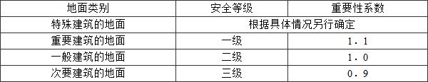

C.1.4  混凝土设计指标，应按表C.1.4采用。

表C.1.4 混凝土设计指标

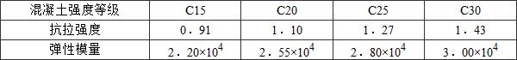

C.1.5  压实填土地基的变形模量，应按表C.1.5的规定确定。

表C.1.5 压实填土地基的变形模量

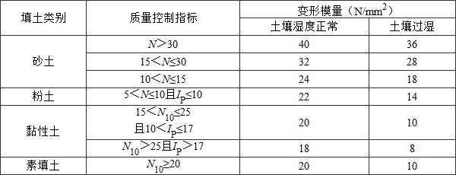

注：1 土壤过湿系指压实后的填土持力层位于地下毛细水上升的高度范围内，或天然含水量或液限比值达到0.55时的状态；

2 各类土壤地下毛细水的上升高度一般为：砂土0.3m～0.5m，粉土0.6m，黏性土1.3m～2.0m；

3 素填土系指黏性土与粉土组成的压实填土；

4 表中N为标准贯入试验锤击数：N10为轻便触探试验锤击数，IP为土的塑性指标。

C.1.6  按承载能力极限状态计算混凝土垫层厚度时，其综合刚度系数应按表C.1.6的规定确定。

表C.1.6 综合刚度系数(×10-3/mm)

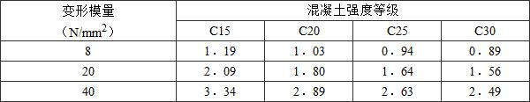

注：当填士的变形模量介于表列数值之间时，综合刚度系数可用插入法取值。

C.1.7  在正常使用极限状态验算时，混凝土垫层的相对刚度半径应按下式计算：



式中：L——相对刚度半径(mm)；

h——混凝土垫层厚度(mm)；

Ec——混凝土弹性模量(N/mm2)，按本规范表C.1.4的规定确定；

Eo——压实填土地基的变形模量(N/mm2)，按本规范表C.1.5的规定确定。

C.2  地面荷载计算

C.2.1  地面荷载根据其支承面的数量、间距及几何形状，可分别按单个圆形荷载、单个当量圆形荷载、多个荷载和等效荷载计算。

C.2.2  符合下列情况之一时，应按单个圆形荷载计算：

1  只有一个支承面，其几何形状为圆形时；

2  有若干支承面，其几何形状为圆形且各支承面中心不在荷载区域内时。

C.2.3  当量圆形荷载计算，应符合下列规定：

1  荷载支承面，宜为近似圆形；

2  荷载支承面为矩形时，其长宽比应小于2；

3  当量圆半径，可按下式计算：



式中：r——当量圆半径(mm)；

A——荷载支承面面积(mm2)。

C.2.4  多个荷载与等效荷载的计算，应符合下列规定：

1  单个等效荷载应为两个或两个以上单个当量圆形荷载的等效值，并可根据极限承载能力的等值要求按下式计算确定：



式中：Soi——计算中心的荷载区域内任一当量圆形单个等效荷载(kN/m2)；

So——位于多个荷载计算中心最不利荷载(kN/m2)；

ho——位于多个荷载计算中心最不利荷载作用下的垫层厚度(mm)；

hi——位于任一荷载计算中心最不利荷载作用下的垫层厚度(mm)。

2  当荷载支承面为长宽比大于或等于2的矩形或复杂的几何形状时，可按面积相等、形状相似将其划分成若干个荷载计算单元，并可分别按当量圆形荷载计算。

3  荷载当量圆半径，不应大于混凝土垫层的相对刚度半径。

4  当支承面为线形时，其支承面计算宽度按相对刚度半径的1/10确定。

5  最不利荷载，应为荷载区域内最大的单个等效荷载。

6  组合等效荷载应为荷载区域内各单个等效荷载的总和，并可按下式计算。



式中：SoS——位于多个荷载计算中心的组合等效荷载(kN/m2)；

aoi——荷载影响角。

C.2.5  圆形或当量圆形荷载计算半径的确定，应符合下列规定：

1  面层为现浇细石混凝土或混凝土垫层兼面层时，应符合下式要求：



式中：rj——圆形或当量圆形荷载计算半径(mm)；

r——圆形荷载支承面的半径或当量圆半径(mm)。

2  面层与垫层不能共同受力的其他类型的面层，应符合下式要求：



式中：h'——垫层以上各构造层的总厚度(mm)。

C.2.6  荷载设计值，可按下列规定确定：

1  荷载基本组合的设计值，应按下式计算：



式中：S——荷载基本组合的设计值(kN/m2)；

GK——永久荷载的标准值(kN/m2)；

QKi——可变荷载的标准值(kN/m2)；

γG——永久荷载的分项系数，取1.2；

γQi——可变荷载的分项系数，取1.4；

CG、CQi——分别为荷载效应系数，均取1.0；

φCi——搬运或装卸以及车轮起、刹车的动力系数，宜取1.1～1.2。

2  荷载短期组合的设计值Ss：



式中：Ss——荷载短期组合的设计值(kN/m2)。

C.2.7  临界荷载区域，应选择缩缝为平头缝构造的板角等最不利荷载作用的部位。

C.2.8  荷载区域半径可按下式计算：



式中：Romax——荷载区域半径(mm)。

C.2.9  临界荷载区域应按最不利荷载作用于板角时，由夹角为90°的荷载区域半径所形成的1/4圆形区域确定[图C.2.9(a)]。

板中荷载区域应按以最不利荷载作用处为圆心，荷载区域半径所形成的圆形区域确定[图C.2.9(b)]。

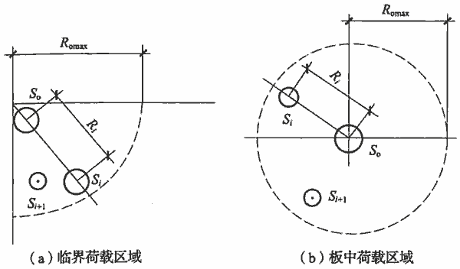

图C.2.9 荷载区域

Romax—荷载区域半径(mm)；So—位于多个荷载计算中心最不利荷载(kN/m2)；

Si—位于荷载区域内的任一当量圆形荷载(kN/m2)；Si+1一位于荷载区域

内的任一当量圆形荷载(kN/m2)；Ri—So至Si的距离(mm)。

C.2.10  荷载影响角（图C.2.10），可按下列公式计算：

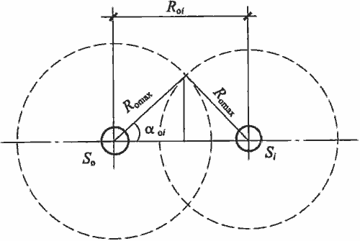

图C.2.10 荷载影响角示意

Romax—荷载区域半径(mm) ,So—位于多个荷载计算中心最不利荷载(kN/m2)；Si—位于

荷载区域内的任一当量圆形荷载(kN/m2) ,aoi—荷载影响角；Roi—So至Si的距离(mm)。

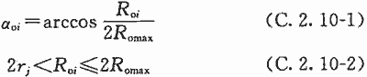

式中：Roi——So至Si的距离。

C.3  垫层厚度计算

C.3.1  缩缝为平头缝构造的混凝土垫层，单个圆形或当量圆形荷载作用下按承载能力极限状态设计时，其厚度应按下式计算：



式中：h——垫层厚度(mm)，分别为ho、hi、hi+1……；

γo——重要性系数，按本规范表C.1.3的规定确定；

kc——荷载区域系数；kc＝2.0；

ft——混凝土抗拉强度设计值，按本规范表C.1.4的规定确定；

β——综合刚度系数，按本规范表C.1.6的规定确定。

C.3.2  缩缝为平头缝构造的混凝土垫层，荷载作用于板中时，其厚度计算应符合下列规定：

1  满足抗裂度要求时，应按下式计算：

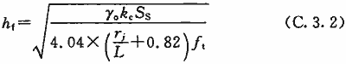

式中：hf——混凝土垫层满足抗裂度要求的厚度(mm)；

kc——荷载区域系数，kc＝1.0。

2  满足极限承载能力要求时，应按本规范公式C.3.1计算。

C.3.3  混凝土垫层，当圆形或当量圆形荷载计算半径与相对刚度半径比值小于或等于0.2时，应按现行国家标准《混凝土结构设计规范》GB 50010进行附加冲切验算。

本规范用词说明

1 为便于在执行本规范条文时区别对待，对要求严格程度不同的用词说明如下：

1) 表示很严格，非这样做不可的：

正面词采用“必须”，反面词采用“严禁”；

2) 表示严格，在正常情况下均应这样做的：

正面词采用“应”，反面词采用“不应”或“不得”；

3) 表示允许稍有选择，在条件许可时首先应这样做的：

正面词采用“宜”，反面词采用“不宜”；

4) 表示有选择，在一定条件下可以这样做的，采用“可”。

2 条文中指明应按其他有关标准执行的写法为：“应符合……的规定”或“应按……执行”。

引用标准名录

《建筑地基基础设计规范》GB 50007

《混凝土结构设计规范》GB 50010

《湿陷性黄土地区建筑规范》GB 50025

《工业建筑防腐蚀设计规范》GB 50046

《洁净厂房设计规范》GB 50073

《普通混凝土长期性能和耐久性能试验方法标准》GB/T 50082

《电子信息系统机房设计规范》GB 50174

《公共建筑节能设计标准》GB 50189

《建筑地基基础工程施工质量验收规范》GB 50202

《民用建筑工程室内环境污染控制规范》GB 50325

《医药工业洁净厂房设计规范》GB 50457

《无障碍设计规范》GB 50763

《建筑材料放射性核素限量》GB 6566

《辐射供暖供冷技术规程》JGJ 142